МИНОБРНАУКИ РОССИИ

Федеральное государственное автономное образовательное учреждение высшего образования

**Санкт-Петербургский государственный электротехнический университет “ЛЭТИ” им. В. И. Ульянова (Ленина) (СПбГЭТУ «ЛЭТИ»)**

Кафедра теоретических основ электротехники

**Отчет**

**по лабораторной работе № 3**

**по дисциплине «ТЕОРЕТИЧЕСКИЕ ОСНОВЫ ЭЛЕКТРОТЕХНИКИ»**

# Тема: «ИССЛЕДОВАНИЕ СВОБОДНЫХ ПРОЦЕССОВ В ЭЛЕКТРИЧЕСКИХ ЦЕПЯХ»

Студенты гр.3584, ФИБС _______________ Четвериков Д.А.

Студенты гр.3584, ФИБС _______________ Яблочников А.А.

Преподаватель _______________ Кондаков А.В.

Санкт-Петербург

2025 г.

***Цель работы*:** изучение связи между видом свободного процесса в электрической цепи и расположением ее собственных частот (корней характеристического уравнения) на комплексной плоскости; экспериментальное определение собственных частот и добротности *RLC*-контура по осциллограммам.

***Основные теоретические положения:*** поведение линейных цепей описывается линейными дифференциальными уравнениями; при этом вид свободного процесса определяется корнями *pk* характеристического уравнения (собственными частотами цепи).

При возбуждении цепи источником тока собственные частоты можно рассчитать как нули входной проводимости цепи *Y* (*p*), т. е. как корни уравнения *Y(* *p)*= 0 .

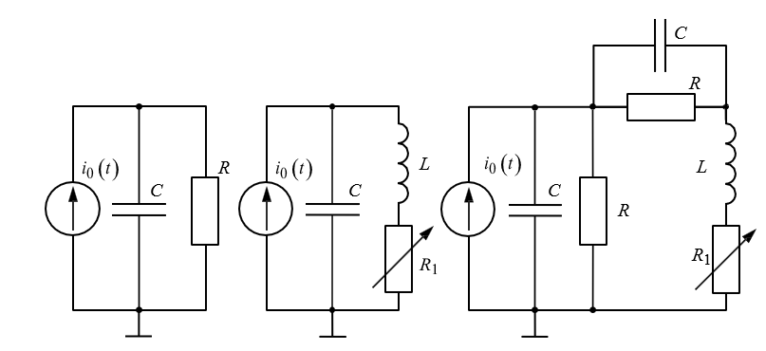На рисунке 1 представлены используемые в работе схемы цепей:

Рисунок 1

**Обработка результатов эксперимента:**

1. *Исследование свободных процессов в цепи первого порядка*

Расчет собственной частоты цепи:

а) по осциллограмме (рис.2) двумя способами:

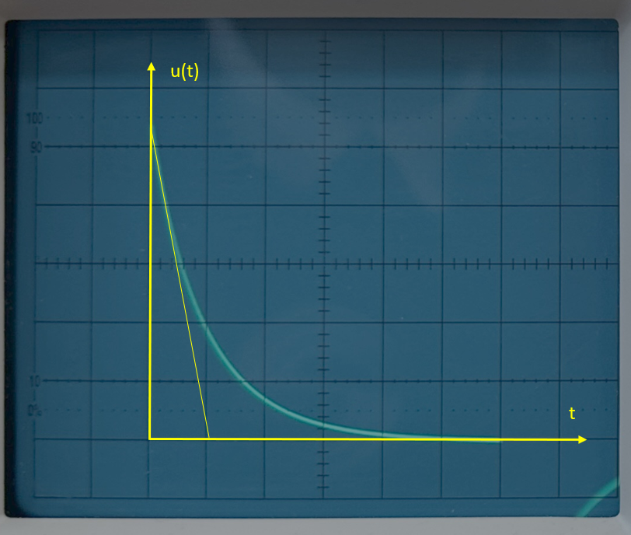

τ=0,1 мс

0,16

0,03

u2=0,2 B

0

u1=0,8 B

, мс

, В

uc

Рисунок 2

 1)

где

$$p_{1}= -\frac{\left(\ln{\frac{U_{1}}{U_{2}}}\right)}{∆t}=\frac{-\left(\ln{\frac{0,8}{0,2}}\right)}{\left((0,16-0,03)*{10}^{-3}\right)}=-10664$$

2) $p_{1}= -\frac{1}{0,1*{10}^{-3}}=-{10}^{4}$

б) по общей формуле:

$p_{1}= -\frac{1}{RC} =-\frac{1}{5000*0,02*{10}^{-6}}$ = $-{10}^{4}$

Рисунок 3.

На рисунке 3 изображена диаграмма расположения собственной частоты на комплексной плоскости для цепи первого порядка.

1. *Исследование свободных процессов в цепи второго порядка*
2. Колебательный затухающий режим

Расчет собственных частот цепи:

а) по осциллограмме (рис.4):

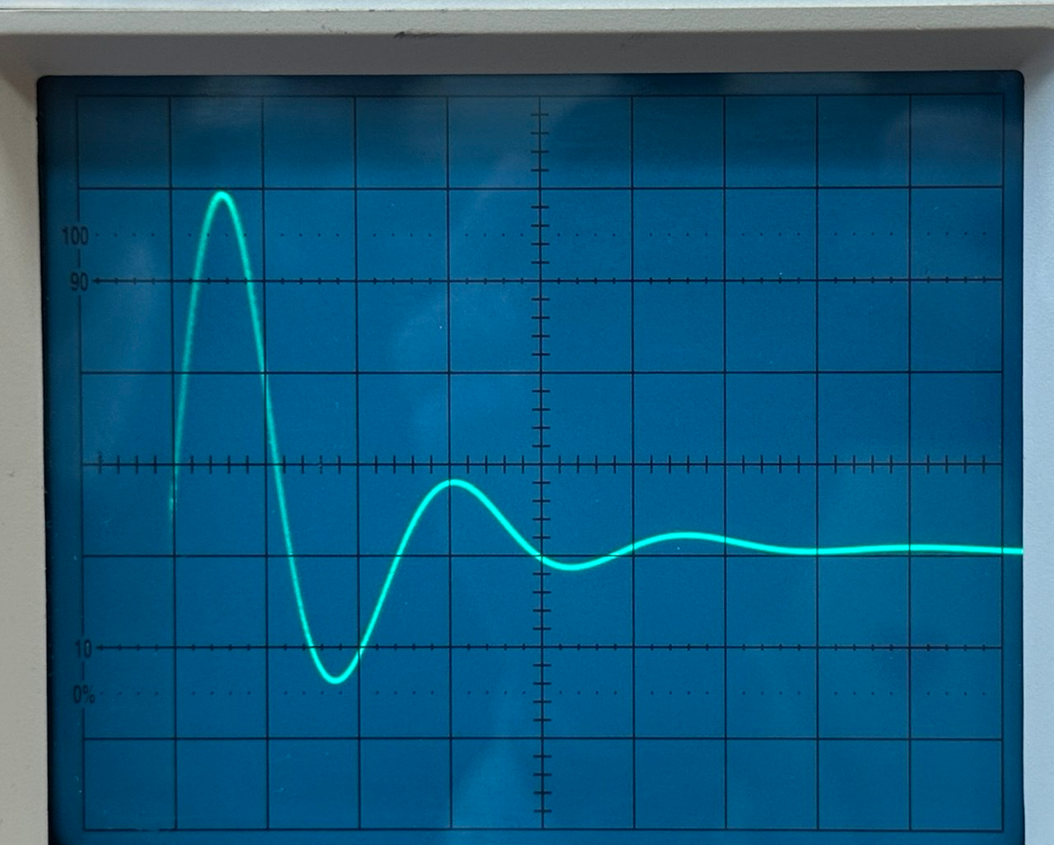

0

u2=0,08 B

Т=120 мкс

u1=0,4 B

Т

u(t), В

t, мкс

uR

Рисунок 4

$$α=\frac{\left(\ln{\frac{U_{1}}{U_{2}}}\right)}{∆t}=\frac{\left(\ln{\frac{0,4}{0,08}}\right)}{\left(120*{10}^{-6}\right)}=13411$$

$$p_{1,2}=-α±j\frac{2π}{T}=-13411±52359j$$

б) по общей формуле:

$p_{1,2}=-α±\sqrt{α^{2}-ω_{0}^{2}}=-\frac{R_{1}}{2L}±\sqrt{{\left(\frac{R_{1}}{2L}\right)}^{2}-\frac{1}{LC}}=-\frac{0,5*{10}^{3}}{2*25*{10}^{-3}}±±\sqrt{{\left(\frac{0,5*{10}^{3}}{2*25*{10}^{-3}}\right)}^{2}-\frac{1}{25*{10}^{-3}*0,02*{10}^{-6}}}=\left(-1±4,4j\right)*{10}^{4}$

На рисунке 5 изображена диаграмма расположения собственных частот на комплексной плоскости для цепи второго порядка (колебательный затухающий режим):

Рисунок 5

Расчет добротности контура по осциллограмме:

$$Q=\frac{ω_{0}}{2α}=\frac{2π}{2αT}=\frac{π}{\ln{\frac{U_{1}}{U_{2}}}}=\frac{π}{\ln{\frac{0,4}{0,08}}}= 1,95$$

Добротность соответствует затухающему колебательному режиму (Q>0,5)

Теоретический расчет добротности:

$$Q=\frac{\sqrt{\frac{L}{C}}}{R_{1}}=\frac{\sqrt{\frac{25*{10}^{-3}}{0,02*{10}^{-6}}}}{0,5*{10}^{3}}=2,24$$

1. Апериодический режим

Расчет собственных частот цепи по общей формуле:

$p_{1,2}=-α±\sqrt{α^{2}-ω_{0}^{2}}=-\frac{R_{1}}{2L}±\sqrt{{\left(\frac{R_{1}}{2L}\right)}^{2}-\frac{1}{LC}}=-\frac{3*{10}^{3}}{2*25*{10}^{-3}}±±\sqrt{{\left(\frac{3*{10}^{3}}{2*25*{10}^{-3}}\right)}^{2}-\frac{1}{25*{10}^{-3}*0,02*{10}^{-6}}}=\left(-6±4\right){*10}^{4}$

$p_{1}=-2*{10}^{4};$ $p_{2}=-10*{10}^{4}$

На рисунке 7 изображена диаграмма расположения собственных частот на комплексной плоскости для цепи второго порядка (апериодический режим):

Рисунок 7

1. Критический режим

Расчет собственных частот цепи:

а) по осциллограмме (рис.8):

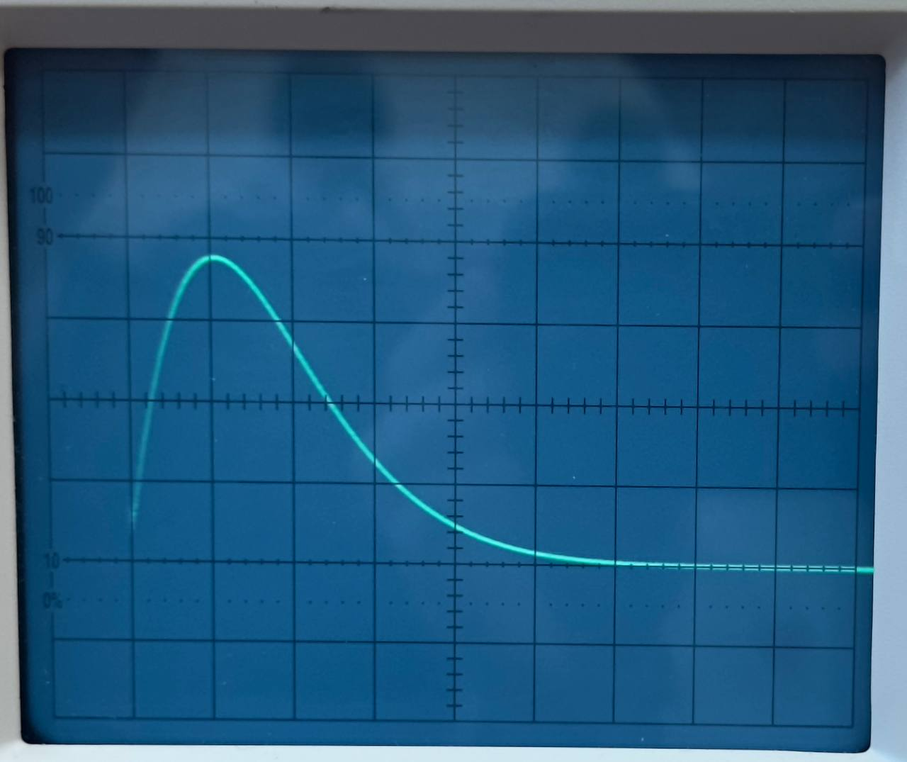

24

0

umax=0,75 B

uR

t, мкс

u(t), В

Рисунок 8

$$p_{1}=p_{2}=-\frac{1}{t_{m}}=-\frac{1}{24*{10}^{-6}}=-4,17*{10}^{4}$$

б) по общей формуле:

$$p_{1,2}=-α=-\frac{R_{1}}{2L}=-\frac{1,67*{10}^{3}}{2*25*{10}^{-3}}=-3,34*{10}^{4}$$

В критическом режиме вещественные кратные частоты, тогда α=ω0 ⇒ :

На рисунке 9 изображена диаграмма расположения собственных частот на комплексной плоскости для цепи второго порядка (критический режим):

Рисунок 9

1. Колебательный незатухающий режим

Расчет собственных частот цепи:

а) по осциллограмме (рис.10):

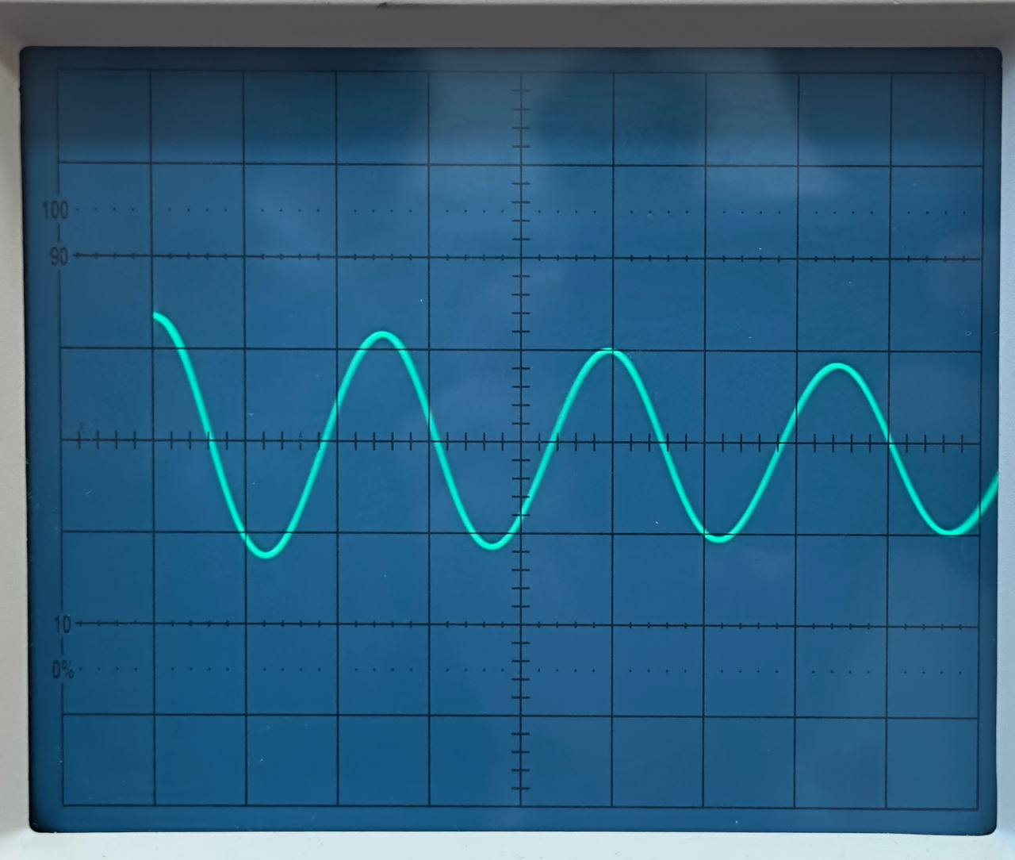

0

u2=0,6 B

u1=0,7 B

T=120 мкс

uс

t, мкс

u(t), В

Рисунок 10

$$p_{1,2}=-α±jw$$

$$α=\frac{\left(\ln{\frac{U_{1}}{U_{2}}}\right)}{∆t}=\frac{\left(\ln{\frac{0,7}{0,6}}\right)}{\left(120*{10}^{-6}\right)}=1285$$

$$p_{1,2}=-α±jw=-α±j\frac{2π}{T}=-1285±52359j$$

б) по общей формуле:

Т.к. R1=0 Ом, то расчет собственных частот по осциллограмме можно упростить:

$p_{1,2}=±\sqrt{-ω_{0}^{2}}=±\sqrt{-\frac{1}{LC}}=±\sqrt{-\frac{1}{25*{10}^{-3}*0,02*{10}^{-6}}}=-4,47j*{10}^{4}$

На рисунке 11 изображена диаграмма расположения собственных частот на комплексной плоскости для цепи второго порядка (колебательный незатухающий режим):

Рисунок 11

Расчет добротности контура по осциллограмме:

$$Q=\frac{ω_{0}}{2α}=\frac{2π}{2αT}=\frac{π}{\ln{\frac{U_{1}}{U_{2}}}}=\frac{π}{\ln{\frac{0,7}{0,6}}}= 20,38$$

Теоретический расчет добротности:

$$Q=\frac{\sqrt{\frac{L}{C}}}{R_{1}}=\frac{\sqrt{\frac{25*{10}^{-3}}{0,02*{10}^{-6}}}}{0}→∞$$

1. *Исследование свободных процессов в цепи третьего порядка*

Расчет собственных частот цепи по общей формуле:

$$±$$

$$p_{1}=-α_{1}=-\frac{1}{RC}=-\frac{1}{5*{10}^{3}*0,02*{10}^{-6}}=-{10}^{4}$$

$$p_{2,3}=-α_{2}±\sqrt{{α_{2}}^{2}-\frac{2+\frac{R_{1}}{R}}{LC}}=-\frac{1}{2}\left(\frac{R_{1}}{L}+\frac{1}{RC}\right)±\sqrt{{\left(\frac{1}{2}\left(\frac{R_{1}}{L}+\frac{1}{RC}\right)\right)}^{2}-\frac{2+\frac{R_{1}}{R}}{LC}}==-\frac{1}{2}\left(\frac{{10}^{3}}{25*{10}^{-3}}+\frac{1}{5*{10}^{3}*0,02*{10}^{-6}}\right) ±\sqrt{{\left(\frac{1}{2}\left(\frac{{10}^{3}}{25*{10}^{-3}}+\frac{1}{5*{10}^{3}*0,02*{10}^{-6}}\right)\right)}^{2}-\frac{2+\frac{{10}^{3}}{5*{10}^{3}}}{25*{10}^{-3}*0,02*{10}^{-6}}}=-\left(2,5±6,144j\right)*{10}^{4}$$

На рисунке 12 изображена диаграмма расположения собственных частот на комплексной плоскости для цепи третьего порядка:

Рисунок 12

*Вывод:* в лабораторной работе были изучены связи между видом свободного процесса в цепи и расположением собственных частот на комплексной плоскости. Экспериментально определены значения собственных частот и добротностей контуров по осциллограммам.

Результат, полученный теоретическим путем, незначительно отличается от экспериментально вычисленных. Это обусловлено погрешностью проведения эксперимента. В целом, полученные теоретическим путем значения совпадают с экспериментально измеренными.

*Ответы на вопросы:*

**1.** Каким аналитическим выражением описывается осциллографируемый процесс?

*U(t) = A $e^{-10000t}$*

**2.** Соответствует ли найденная собственная частота теоретическому расчету?

Да, с погрешностью 6%

**3.** Какими аналитическими выражениями (в общем виде) описываются процессы во всех четырех случаях?

1) $U\left(t\right)=A_{1}e^{-10000t}\cos{(43588t)}+A_{2}e^{-10000t}\sin{(43588t)}$

2) $U\left(t\right)=A_{1}e^{-20000t}+A_{2}e^{-100000t}$

3) $U\left(t\right)=A_{1}e^{-44700t}+A_{2}te^{-44700t}$

4) $U\left(t\right)=A_{1}\cos{(44700t)}+A_{2}\sin{(44700t)}$

**4.** Соответствуют ли найденные собственные частоты теоретическому расчету?

В случае с колебательным затухающим и незатухающим режимом погрешность около 34%

**5.** Каковы теоретические значения собственных частот при 3 кОм и соответствует ли этим значениям снятая осциллограмма ?

$p_{1}=-2*{10}^{4};$ $p_{2}=-10*{10}^{4}$;

На рисунке 13 представлена осциллограмма напряжения резистора в цепи второго порядка (апериодический режим)

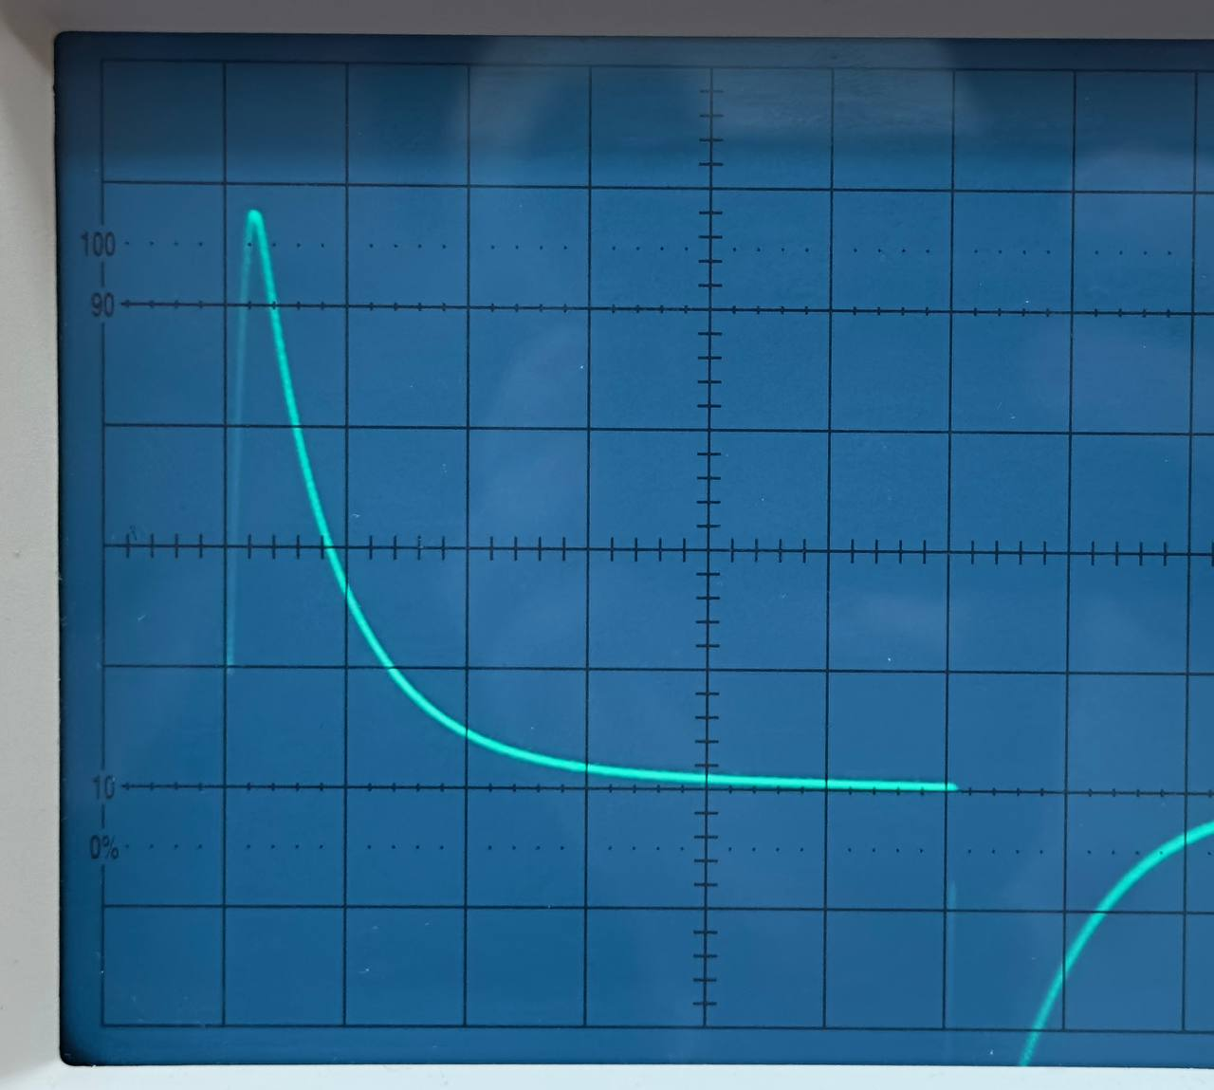

Рисунок 13

**6.** Как соотносятся найденные значения добротности с результатами теоретического расчета?

1. В колебательном затухающем режиме соответствуют с погрешностью 15%

2. В колебательном затухающем режиме добротность ≠ ∞, поскольку любой физический проводник имеет сопротивление и R1=0 Ом недостижимо. Но по сравнению с остальными случаями, значение добротности достаточно велико, что говорит о правильности расчетов.

**7.** Каким аналитическим выражением описывается осциллографируемый процесс в цепи третьего порядка?

$$U\left(t\right)=A_{1}e^{-10000t}+A_{2}e^{-25000t}\cos{(61440t)}+A_{3}e^{-25000t}\sin{(61440t)}$$

**8.** Каковы значения собственных частот в цепи третьего порядка и соответствует ли этим значениям снятая осциллограмма?

$p_{1}=-{10}^{4}$;

$p_{2,3}=-\left(2,5±6,144j\right)*{10}^{4}$;

На рисунке 14 представлена осциллограмма напряжения резистора в цепи третьего порядка:

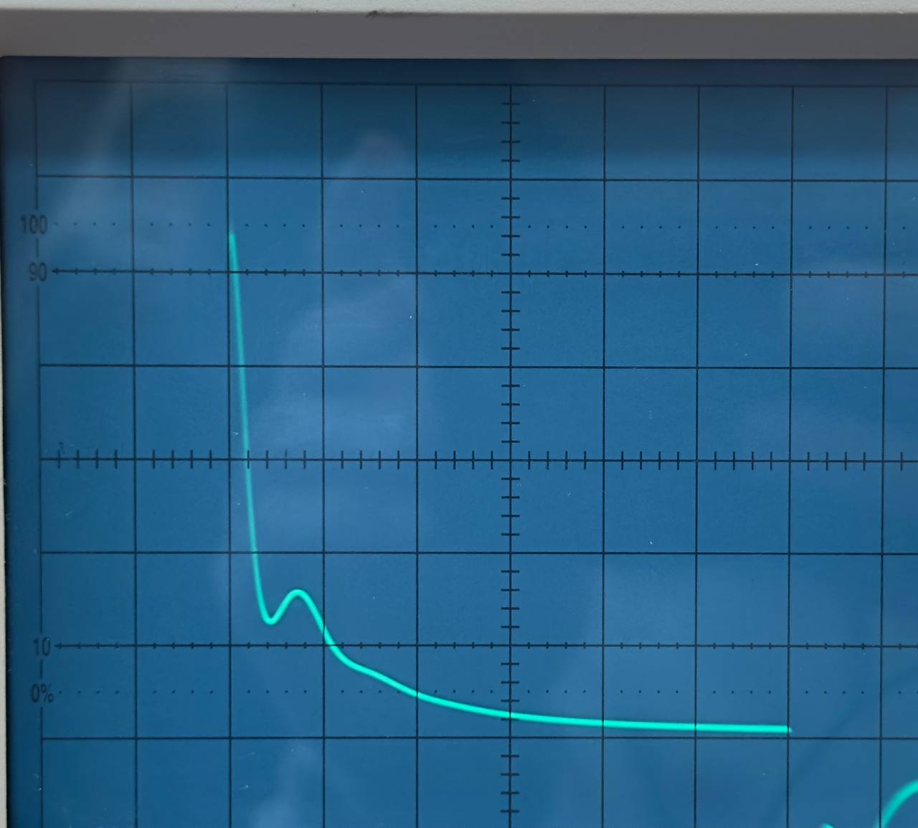

Рисунок 14